**ВЕСЕННЯЯ ФАНТАЗИЯ**  
Cпектакль на тему встречи весны

*Действующие лица.*  
  
*Исполняют взрослые:*  
Леший  
Холодина  
Ворона  
  
*Исполняют дети:*  
Лучики (6-8 детей)  
Вьюжки  
Март  
Апрель  
Май  
Вороненок  
Медведь  
Весна  
Капельки  
Подснежники (дети младшей группы).   
  
  
*На площадку или в музыкальный зал вбегают 6 детей, одетых в костюмы солнечного света, в руках могут быть оранжевые или желтые ленточки.*   
  
Лучики: Добрый день! Добрый день! Мы - солнечные лучики , весны предвестники! Будем весну в наш край зазывать.  
Где ты солнышко, проснись,  
Где ты скворушка, вернись,  
Сыпать снег зима устала,  
Кап-кап-кап - весна настала!  
  
*Танцевальная композиция. Лучики "оживляют и будят" окружающую природу.  
На заднем плане могут располагаться деревья или белые кубы - "сугробы", из-за них появляются Капельки.*   
  
1-я Капелька: Это что меня коснулось?  
Наконец-то я проснулся!  
Была я зимней льдинкой,  
Холодною снежинкой.  
  
2-я Капелька: Солнышко вдруг воротилось,   
В капельку я превратилась,  
И теперь кругом побегу я ручейком.  
  
*Танец Капелек.*   
  
Лучики (звенят в колокольчики): И со всех сторон вдруг пошел по лесу звон.  
Динь-динь-дон, динь-динь-дон!  
Эй, друзья, пора вставать,  
Надо веснушку встречать!   
  
*Лучики бегают, звенят в колокольчики. Появляется Леший.  
Лешего можно "замаскировать" под сугроб еще с самого начала представления. "Сугроб" зашевелился, закряхтел, Леший вылез и своим появлением немного напугал лучики.*   
  
Леший: Что-то я разоспался. Зимой ночи длинные, а так охота на солнышке погреться. Чтобы вокруг цветочки росли, пичуги щебетали. Эх, мечты, мечты... Пойду посмотрю, что в лесу делается. Может быть, и от весны весточка какая-то есть.   
  
*Лучики осторожно подкрадываются к Лешему.*   
  
Лучики: Мы ищем хозяина леса, а ты кто?   
  
Леший: А я Леший - хозяин здешний. А что надо?   
  
Лучики: Надо зверят будить. Лес к приходу Весны готовить.   
  
Леший: Вот это мне по душе. Эй, пичуги-зимовщицы, просыпайтесь, собирайтесь, весну закликайте.   
  
*Весенняя песенка - закличка.*   
  
Леший: Где же ты, Весна, скорей приходи!   
  
*Выходит Холодина, переодетая весной.*   
  
Холодина: Кто меня звал? А вот и я!   
  
Леший: А ты кто?   
  
Холодина: Я Веснушка, весны подружка, меня весна прислала лес к ее приходу подготовить.   
  
Леший: А что надо делать?   
  
Холодина: Надо сугробов побольше намести - весна снег любит. Ручейки льдом заковать, птиц заморозить. Эй, Вьюжки, собирайтесь, налетайте: метите сугробы, деревья сосульками украсьте!   
  
*Под музыкальное сопровождение появляются Вьюжки и исполняют танец.*   
  
Леший: Тут что-то на так. Разве Весна холод любит? Эй, Лучики разыграйтесь, посмотрим, что будет.   
  
*Лучики разгоняют вьюжек и Холодину. Холодина и ее свита отступают.*   
  
Холодина: Прочь, противные лучи! Не смейте греть, убирайтесь. Мы еще вернемся, тогда берегитесь.   
  
*Холодина и Вьюжки уходят.  
Появляются Ворона и Вороненок.*   
  
Ворона: Почему всем птицам, которые прилетают с юга, такой почет? Скворцам, например? Скворцы прилетели, скворцы прилетели? А мы тоже не хуже! Ну чем мы не скворцы? Такие же черненькие, такие же ладненькие? И поем не хуже скворцов - на весь лес слышно! Так, дочка, решено: полетишь медведя будить. Скворцы как про это узнают, примут тебя за свою, глядишь, на следующий год возьмут с собой в заморские страны.   
  
*Ворона надевает на вороненка накидку и шляпку. Появляется Леший.*   
  
Леший: А это что за птица прилетела?   
  
Вороненок: Я - заморский гость-скворец,  
Разудалый молодец.  
Своей песней голосистой  
Разбужу Медведя быстро.  
*(подлетает к дому Медведя)*   
Фьють-фьють-фьють, вставай, Медведь,  
Буду пени тебе петь.  
Кар-кар-фьють, еще немного,  
Поднимайся, лежебока!  
Это я, весны гонец.  
*(в сторону)* Не поймет, что я скворец.  
Вот в историю попала:   
Кар-кар-фьють, я петь устала.  
Даже голос вдруг осип,   
А Медведь все спит и спит!   
  
Ворона: А ты поближе подойди да над ухом повтори.  
  
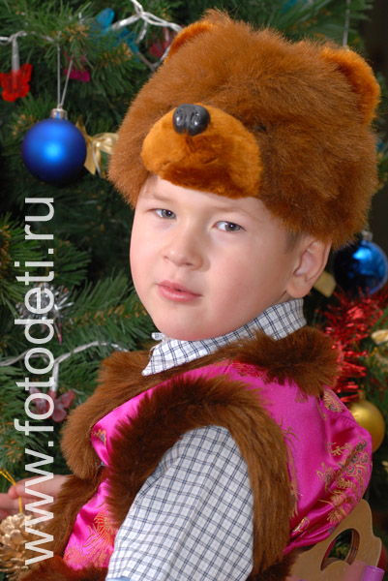*Из домика выходит Медведь.*  
  
Медведь: Хоть и туговаты уши,  
Мочи нет Ворону слушать.  
Ты чего тут так кричала,   
Аль пожар где увидала?  
Дай поспать же наконец!  
  
Вороненок: Не ворона я, Скворец!  
И меня Весна прислала  
Рассказать, что солнце встало!  
  
*Звучит запись фонограммы "Голоса птиц".*  
  
Медведь: Если птицы вдруг запели,  
Это стаи прилетели.  
Значит, мне пора вставать -  
Окна настежь отворять.  
И опять порядок строгий   
Наводить в своей берлоге.   
  
*Медведь под музыкальное сопровождение уходит.  
Появляются Лучики, в руках у них цветы. Лучики строятся в две колонны с двух сторон площадки, поворачиваются друг к другу, меняются местами, снова выстраиваются в колонны.  
Дети, которые стоят напротив друг друга (не обязательно близко), протягивают друг на встречу другу цветы. Получается цветочная арка, в этой арке появляется Март.*   
  
Леший: А ты тоже лучик?   
  
Март: Нет, дядюшка Леший, я - Март, первый весенний месяц.  
Идет Матушка-Весна - отворяй ей ворота.   
Белый снег сошел, значит Март пришел.   
*(Стихи из сборника Н. В. Елкиной и О. В. Мариничевой)*  
Принимаюсь за работу: растоплю в лесу сугробы  
Все вокруг, лесную чащу, первой зеленью украшу!   
  
*Фонограмма "Вой ветра".*   
  
Леший: Что-то снова подул холодный ветер, никак опять Холодина к нам своих слуг прислала.   
  
*Появляется Холодина с Вьюжками. Холодину в этой сцене я обычно ставлю на возвышение на заднем плане. Возвышением может послужить обычный задрапированный стол.*   
  
Холодина: Велю дороги замести,  
Чтоб не смогла Весна пройти.   
Твои труды, Март, уничтожу,  
Всю вашу травку заморожу,   
Потом возьмусь за птиц лесных,  
Спокойней жить без песен их!   
  
Март: Ну что нам делать? Поскорей   
Приди на помощь, брат Апрель!  
  
*Лучики снова строят цветочную арку для Апреля.*   
  
Апрель: Что ты, Март, так расшумелся?   
  
Леший: Лес немного приоделся,  
Травка первая растет,  
а Зима все не уйдет.  
Помоги открыть воротца,   
Пусть Зима домой вернется.   
Март сюда Весну позвал.  
  
Апрель: Все ты, Леший, рассказал?   
Ладно, прогоню Зиму.   
Только Вьюжку я одну  
До поры в лесу оставлю.   
Наметет сугробы пусть,   
Растопить я их берусь.  
Все что есть в лесу живое,  
Вешнею водой умою.   
  
Леший: Ох, затейлив ты, Апрель,  
Снегогон и водолей!  
  
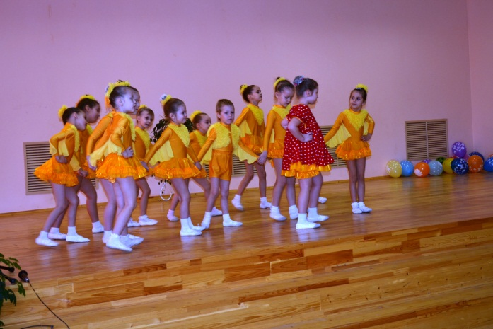Март: Что ж, вступай в свои права.  
До свиданья, мне пора.  
  
Апрель: Эй, весенние лучи,  
Солнца верные гонцы!  
Разыграйтесь поскорей,   
Чтобы стало всем теплей.  
  
*Танец Лучиков и Вьюжки.*   
  
Холодина: Мне не хватает колдовства,  
От них могу погибнуть я!  
Ну что ж, пока я уступлю,  
За осенью опять приду!  
  
*Холодина и Вьюжки уходят.*   
  
Апрель: Не бойтесь их, мои друзья,  
Пусть сыпет снегом на потеху,  
Ну а потом, шутя со смехом,   
Растопим мы и снег, и лед!   
Прочь, Зимушка! Весна идет!  
  
Леший: Вот так-то лучше. Всему свое время. После Зимы всегда Весна наступает. Как бы Холодина не ворчала, а место Весне уступить пришлось. О-хо-хо, теперь и земля водой напьется, а мы в апреле по лужам пошлепаем.   
  
*Под мелодичный перезвон появляются Подснежники и исполняют танец.*   
  
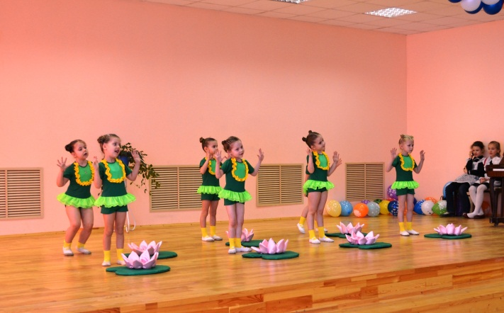1-й Подснежник: Веселый Апрель улыбнулся,  
Запел, загалдел, заиграл.   
  
2-й Подснежник: От шума Подснежник проснулся  
И на проталинке встал.   
  
3-й Подснежник: Запахло, повеяло прелью,  
Чуть слышно Подснежник твердил:   
  
Все вместе: Спасибо, спасибо Апрелю,  
За то, что мня разбудил!  
*(автор стихотворения "Подснежник" И. Беляков)*   
  
Леший: Подснежники проснулись, пора и березки будить.   
  
*Хоровод "Русская березка".*   
  
Леший: Ну, спасибо Апрель, теперь и Весну в гости ждать можно. Все бы хорошо, да вот этих, пестрых, которые летают невидно.   
  
Апрель: Бабочек что ли?   
  
Леший: Вот-вот, бабочек!   
  
Апрель: Не горюй, их тебе май подарит, а мне пора, прощай!   
  
*Апрель уходит. В воротцах, которые выстроили Лучики, появляется Май.*   
  
Май: Был Апрель, а вот и Май,  
Солнце в терем приглашай!  
Я принес травы душистой, и цветов,  
И дождик чистый.  
И сережки для березки, а еще...  
Весну в повозке!  
  
*Появляется Весна.*   
  
Весна: Из дальних стран я к вам пришла  
И теплый ветер принесла!  
Мои горячие следы   
Топили снежный шлейф Зимы.  
Еще со мной спешили птицы,  
В весенних ручейках напиться.   
Рад даже первый майский гром   
Вернуться в свой зеленый дом.   
Невидимой была я с вами  
И помогала чудесами.  
Много радости и любви   
Принесут нам весенние дни.  
  
*Величальная песня для Весны.*   
  
Леший: Ну, что ж пришла Весна, и хорошо. Люди будут работать, в лес ходить. Только договоримся: первых цветов не рвать. А мы Весне давайте споем песенку.   
  
*Закончить представление можно общим хороводом, песней, играми с Весной. И сюрпризным моментом - угощением для детей.*

